江西职业技术大学

实

训

报

告

名课程称：LINUX系统配置B

班 级：软件2201班

学号： 222050587

姓名： 刘悦阳

指导教师：张丽林

日期：

**🖉实训名称**

**使用VM安装CentOS 7 (搭建过程提交截图)**

📫**实训步骤**

1. 新建虚拟机向导
2. 设置磁盘大小
3. 使用ISO镜像文件
4. 配置分区

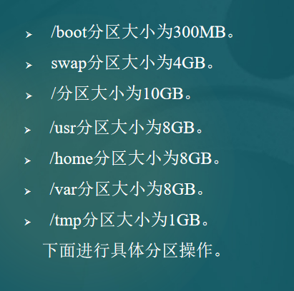

1. 重置root管理员密码

